Муниципальное дошкольное образовательное бюджетное учреждение
«Детский сад №29 «Серебряное копытце» комбинированного вида»

Развивающая предметно-пространственная среда в подготовительной группе в соответствии с федеральными государственными образовательными стандартами дошкольного образования.

Воспитатель: Кравченко Т.В.

Минусинск 2022 г.
Предметно – пространственная развивающая среда организована с учётом требований ФГОС. Окружающая обстановка содержательно-насыщенная, трансформируемая, полифункциональная, вариативная, доступная, безопасная, в организации которой, чётко прослеживаются все пять образовательных областей:
1) социально-коммуникативное развитие;
2) познавательное развитие;
3) речевое развитие;
4) художественно-эстетическое развитие;
5) физическое развитие.

Центр сюжетно-ролевой игры
Основной целью этого направления является позитивная социализация детей старшего дошкольного возраста, приобщение их к социокультурным нормам. Основные этапы формирования личностных качеств ребенка закладываются именно в дошкольном возрасте и преимущественно посредством игры. В своей группе я постаралась создать среду и условия для развития именно игровых качеств у детей.В центре сюжетно – ролевых игр оборудование и пособия расположены таким образом, чтобы дети могли выбрать сюжет будущей игры по своим интересам. Часть игровых атрибутов размещены в передвижных этажерках и в контейнерах с условными обозначениями, что позволяет перенести игровой материал в любую, удобную для них зону группы, используя в соответствии с игровым замыслом.Используются разные виды игр: дидактические, подвижные, театрализованные, сюжетно-ролевые. Для сюжетно ролевых игр, я изготовила настольные минимаркеры: «Почта», «Сбербанк»,«Макдоналдс», «Аптека», «Салон красоты», «Супермаркет», «Автосервис». Маркеры переносные, что позволяет играть на столе, на полу, в любом удобном для ребёнка месте. Для всех игр приготовленыкостюмы, пособия, материалыдля повышения интереса детей к играм.

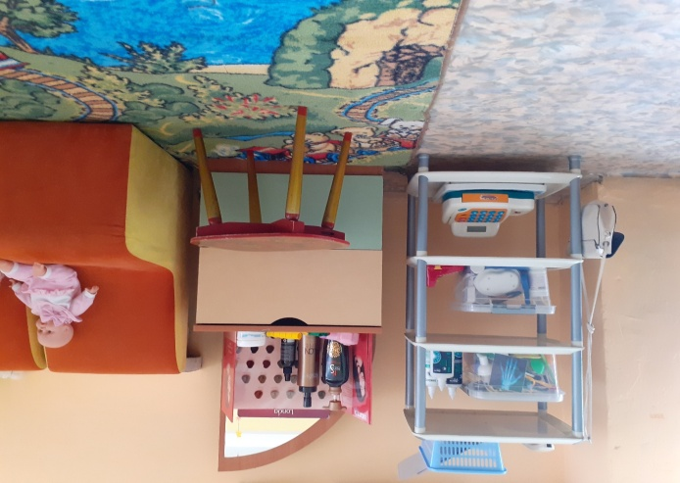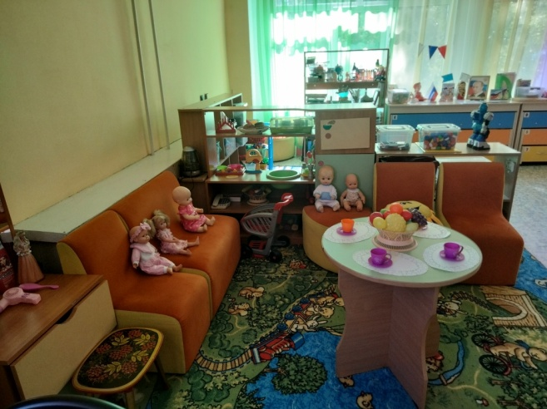

Центр труда: важной задачей организации труда дежурных является формирование у детей ответственности за порученное дело. Трудовые поручения и дежурства становятся неотъемлемой частью образовательного процесса в подготовительной группе. В нашей группе есть следующие уголки дежурств. Уголок дежурства по столовой, в котором находятся специальные фартуки и колпачки и график для дежурства.Уголок дежурства по НОД и дежурство в уголке природы (везде по два дежурных).

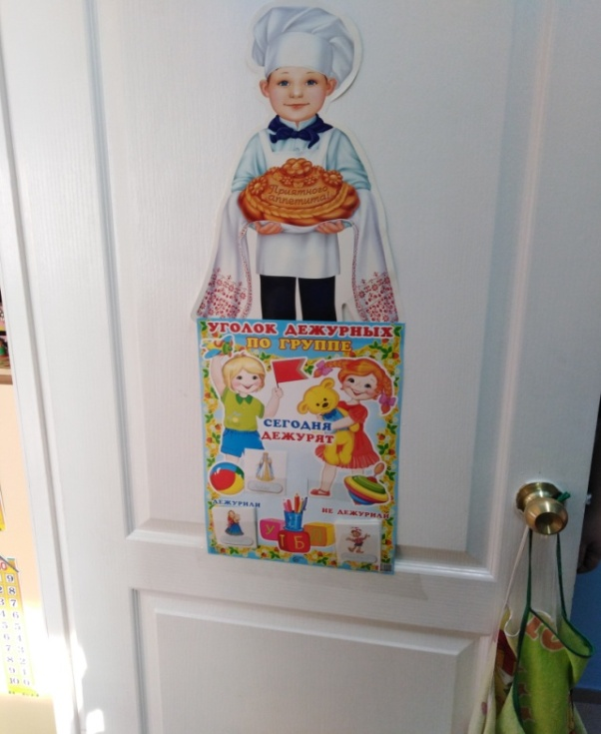

Центр безопасности
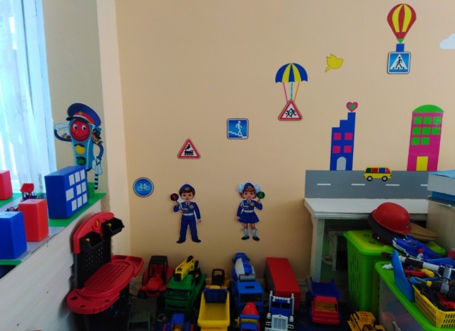
Создавая развивающую среду в группе, немало внимания я уделяла созданию комфортных условий для развития навыков безопасного поведения детей. В уголке имеется разнообразный материал по правилам безопасного поведения на дорогах, во время пожара: сюжетные иллюстрации, раздаточный и демонстративный материал, игры, папки–передвижки, картотека по ОБЖ, настольно-печатные игры.

«Нравственно-патриотический» центр
В центре размещены материалы: государственная символика родного города Минусинска и России, портрет президента нашей страны, находятся пособия, отражающие многонациональность нашей Родины, иллюстрационный материал по ознакомлению детей с климатическими зонами России, иллюстрации и энциклопедия «Народы России», энциклопедии о России. Оформлен уголок родного края, в котором дети могут познакомиться с традициями, культурой и бытом жителей родного города Минусинска. В уголок родного края входит художественная литература по краеведению, оформлен альбом «Мой город».

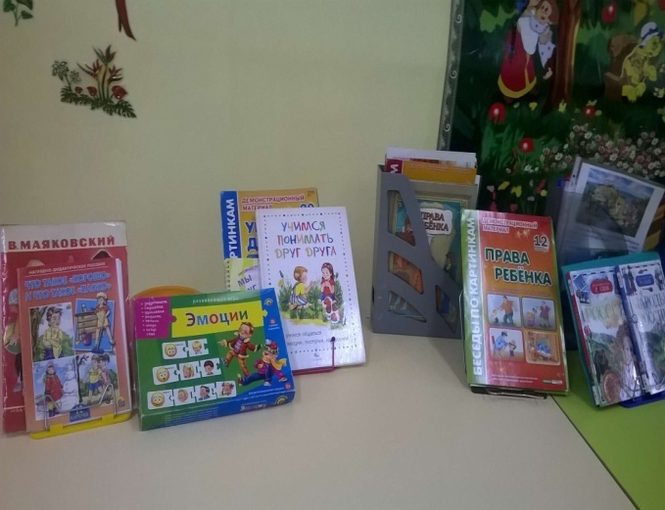
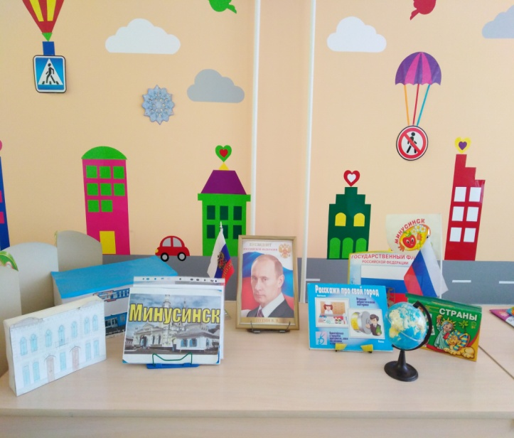

Центр «Физического развития»: Одной из основополагающих областей развития ребенка является «Физическое развитие». Создавая условия для реализации задач этой области в группе, делала акцент на охрану жизни и укреплении физического и психического здоровья ребенка. Имеются картотеки для данной возрастной группы: комплекс утренней гимнастики, подвижных игр, комплекс стихов и шаблонов для гимнастики глаз, дыхательная гимнастика, физкультминутки, игры по ЗОЖ, пальчиковые игры, картотека прогулок на весь год. Подобранызагадки о спорте, наглядные пособия по видам спорта, изготовлен лэпбук «Профилактика плоскостопия», лэпбук «Формирование правильной осанки», лэпбук «Азбука здоровья». В центрерасполагаетсяразличное оборудование: кегли, скакалки, обручи, мячи разных размеров (резиновые, пластмассовые), бадминтон, массажные дорожки и массажеры, массажные мячи; мишени для метания,мешочки, набитые песком, обручи, гантели, гири,кольцеброс, разноцветные флажки, ленточки, атрибуты для проведения подвижных игр. Изготовила пособие для проведения гимнастики пробуждения (ортопедическую дорожку).
Во время образовательного процесса устраиваются динамические паузы, на прогулках дети вовлечены в подвижные игры. В работе с детьми подготовительной группы ежедневно используюразработанные комплекс гимнастик.
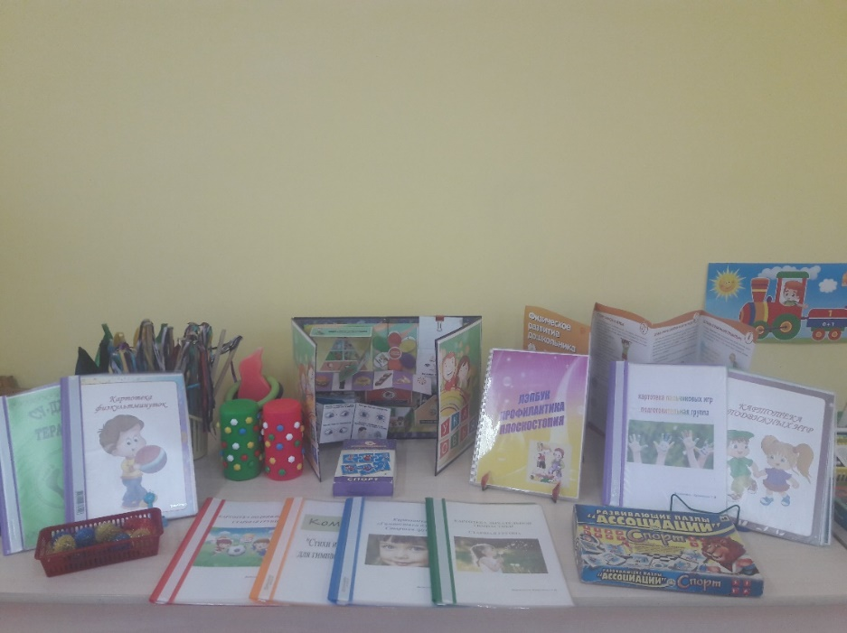
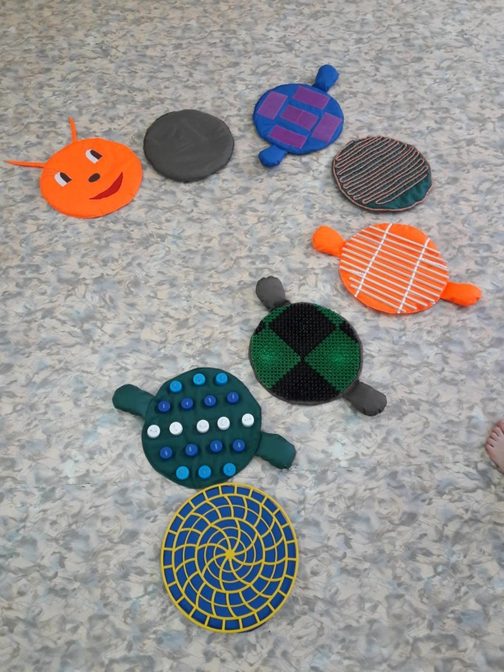

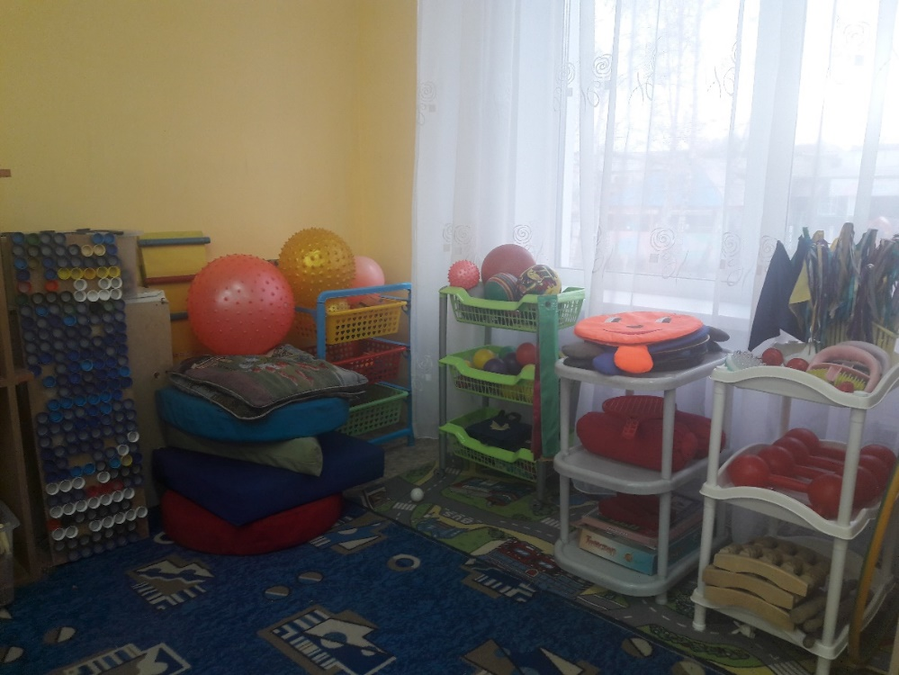

Театрально-музыкальный центр
В центре имеются малая и большая ширмы, картотека театрализованных игр, игр и упражнений на развитие речевого дыхания.
Представлены разные виды театров: пальчиковый, настольный, напольный, теневой, бумажный, бибабо. Центр оснащён масками-шапочками, элементами костюмов (шляпы, шарфы, бусы и т.д.). Театральные уголки часто пополняются новыми атрибутами, сделанными своими руками. Имеются разнообразные детские музыкальные инструменты, иллюстрации с портретами композиторов, иллюстрации с музыкальными инструментами, дидактические игры на развитие музыкального слуха, магнитофон, портативная колонка, аудио записи музыкальных произведений соответствующих возрастной группе.
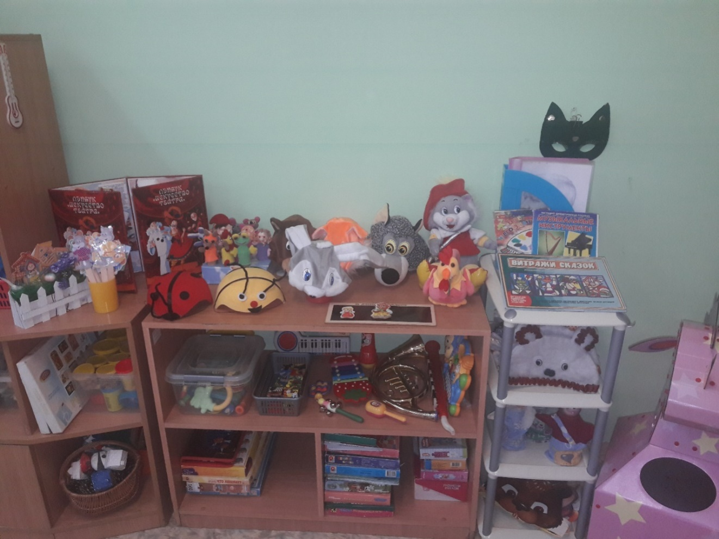

Центр творческой деятельности
В данном центре находится материал и оборудованиедля продуктивной и творческой деятельности детей: альбомы, цветной картон, гофрированный картон, бумага, различающаяся по текстуре и цвету, толщине и фактуре (цветная бумага, крепированная бумага, гофрированная бумага и т.д.), фольга, трафареты, шаблоны, клей, раскраски, салфетки, ватные диски, кисти, краски, карандаши, фломастеры, разноцветные мелки, пластилин, доски для рисования мелками, подставки для работы с пластилином, баночки для воды, ножницы, бросовый материал (нитки, фантики, различные обрезки, пуговицы, коробочки, диски и т.д.).Большинство из перечисленных материалов помещается в контейнеры. По желанию ребёнок может найти и воспользоваться необходимым для воплощения своих творческих идей.
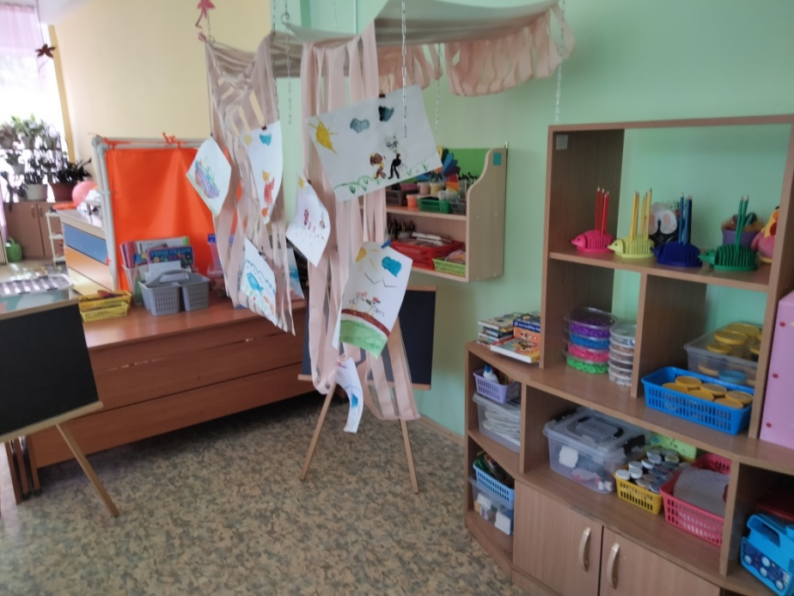
Схемы с изображением последовательности работы для изготовления разных поделок, пошаговая инструкция - картотеки «Оригами», «Этапы рисования», «Лепка», «Поделки из природного материала». Организовала в группе мобильную зону для размещения детских рисунков.

Центр проектной деятельности
В соответствии с ФГОС, для работы по проектной деятельности совместно с детьми и родителями планируем свою деятельность на неделю по темам.

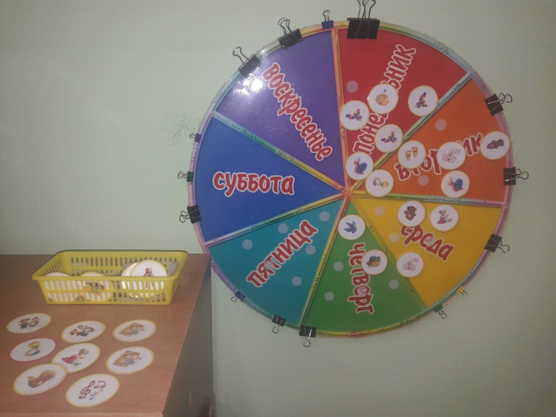

Центр «Познание»
Имеется разнообразные игры и пособия на развитие логики, мышления, внимания, индивидуальные наборы с геометрическими фигурами, счетные палочки, наборы кубиков с цифрами и числовыми фигурами, наборы цифр, комплекты с полосками разной длины, линейки. Счётный наглядный и раздаточный материал, дидактические игры, игры на плоскостное моделирование, игрушки для сенсорного развития детей, развивающие игры Воскобовича, «Разрезной квадрат» Никитина, «Логические блоки Дьенеша», цветные счётные палочки «Кюизенера» и др. В данном центре размещён разнообразный материал, чтобы каждый из детей смог выбрать для себя игру по интересам.

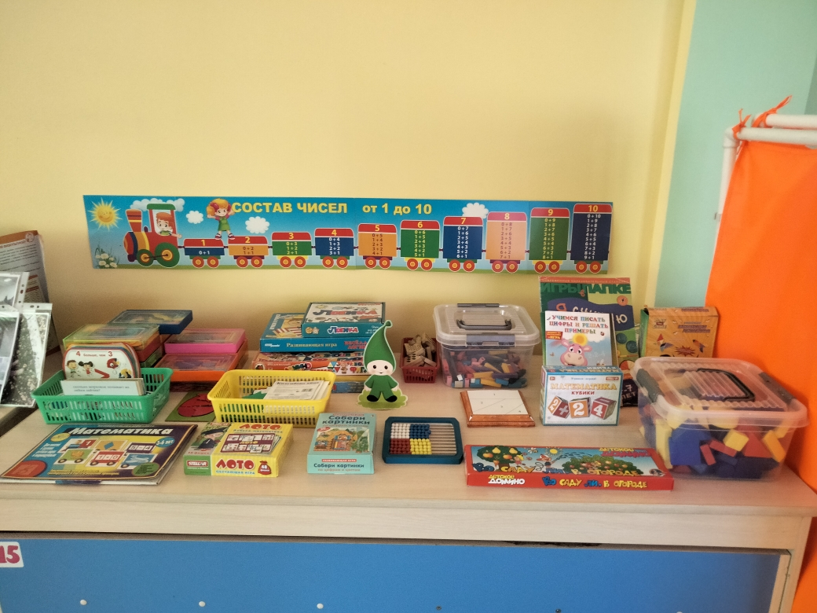

Центр конструирования: центр занимает немного пространства, но достаточно мобилен. В большом разнообразии представлены различные виды и формы конструкторов: напольный конструктор (деревянный и пластмассовый), к нему для обыгрывания крупные транспортные игрушки, настольный конструктор (деревянный и лего), к ним для обыгрывания мелкие транспортные игрушки, сюжетные фигурки. Также добавлен конструктор по ПДД (светофор, фигурки людей, животных для обыгрывания жизненных ситуаций), конструктор по пожарной безопасности. Мобильность данного центра позволяет детям разворачивать сюжет игры за его пределами.
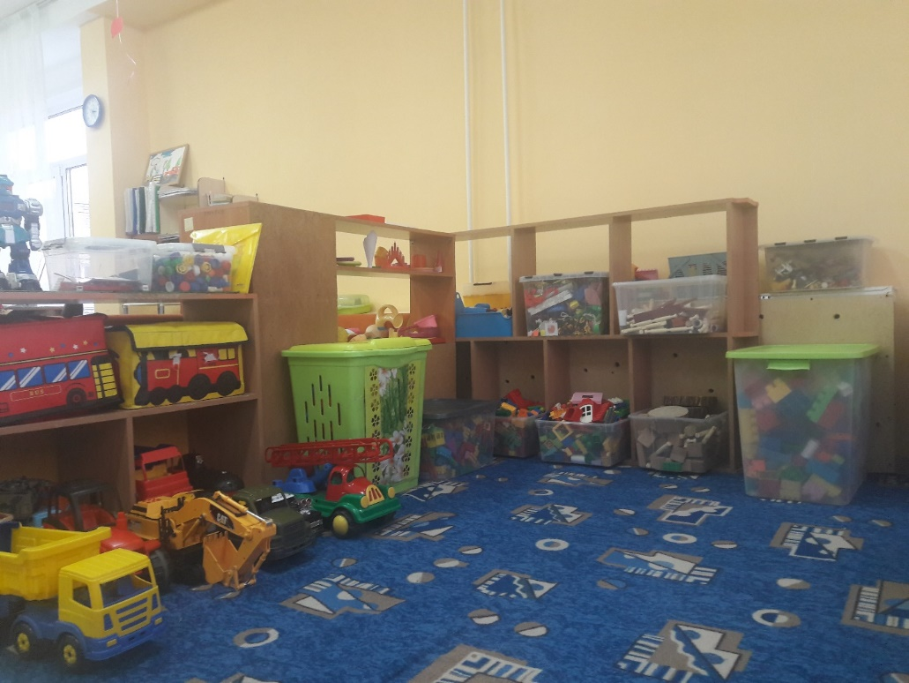

Центр природы и экспериментирования
Основная задача центра поддержать и развить в ребёнке интерес к исследованиям, открытиям. В центре расположены материалы и оборудование, необходимые для проведения опытов. Набор для экспериментирования с водой и песком (мерные стаканчики, тарелочки, ложки, трубочки для продувания, ситечки, ёмкости для измерения,емкостями для воды и сыпучих, леечки, совочек и т.д.). Природный материал (песок, земля, камни, глина, уголь, ракушки, макароны, мелки и т.д.). Семена различных растений (гречка, фасоль, горох).Бросовый материал (бумага, ткани, фольга, нитки, поролоновые губки,пластмассовые шарики, деревянные и металлические предметы). Приборы помощники (маленькие зеркала, лупы, песочные часы, весы, магниты, пипетки, ватные палочки, шприцы, подносы, фартуки, нарукавники, пробирки, фонарики). Имеется календарь природы, дневники наблюдения, в которых дети совместно с воспитателем фиксируют сделанные детьми выводы по результатам наблюдения. Для познавательного развития подобранна картотека проведения экспериментов, алгоритмы схемы проведения опытов и экспериментов, энциклопедии о животных и растениях различных климатических зон, живой и неживой природе.

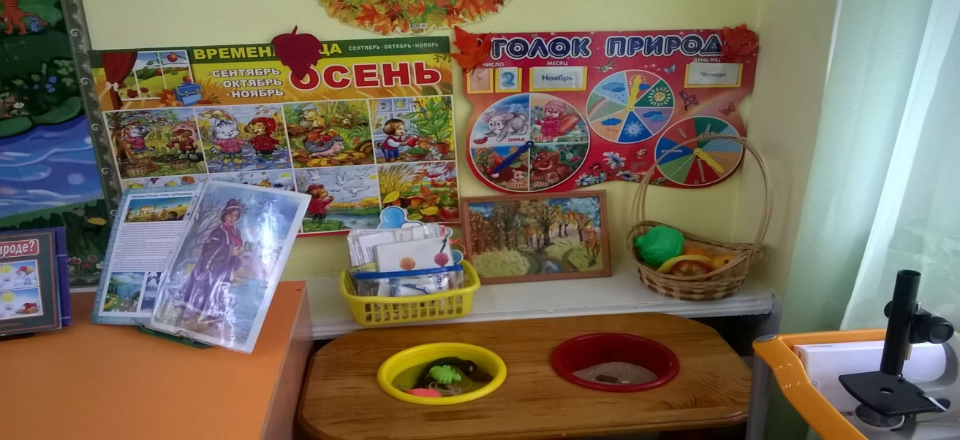
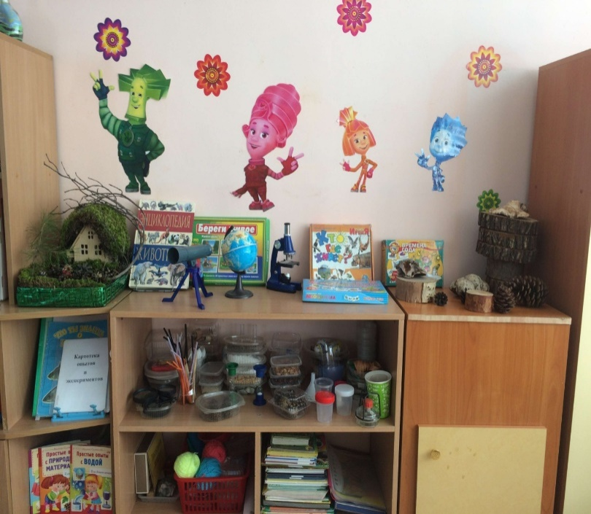

Центр «Развитие речи»
В центре развития речи имеются игры на развитие звуковой культуры речи, грамматического строй речи, формирования словаря, мнемотаблицы, мнемодорожки, сюжетные картинки. Для закрепления навыков, полученных на занятиях по обучению грамоте, имеется магнитная доска; наборы магнитных букв символы для звуко - буквенного анализа, дидактические игры «Учись читать», «Умные кубики», «Слоговые кубики» и т. д. ; Лэпбук «Развитие речи», альбом «Изучаем буквы»; пособие «Говорящая азбука»;волшебный домик «Букварь» Н. С. Жукова, «Я учу буквы»; «Найди букву»; «Слоговое лото»; «Волшебная тесьма»; «Найди место звука в слове»; «Прочитай по первым звукам»; «Слоговая копилка»; серия «Умные игры», ребусы, зеркальца для артикуляционной гимнастики. Художественная литература соответствует возрасту и тематическому планированию.
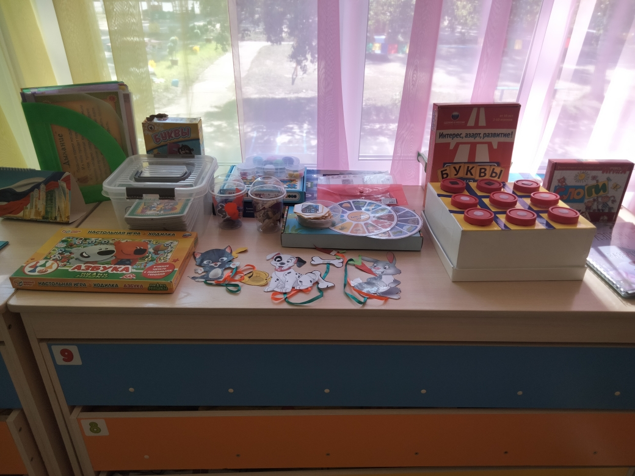

Вывод о построении и изменении развивающей предметно-пространственной среды в соответствии с ФГОС ДО: созданная в группе развивающая предметно – пространственная среда способствует развитию игровой, познавательной, исследовательской, творческой, коммуникативной, двигательной активности всех дошкольников; обеспечивает физическое, психическое и эмоциональное благополучие детей, что соответствует требованиям ФГОС ДО и образовательной программе ДОУ.

